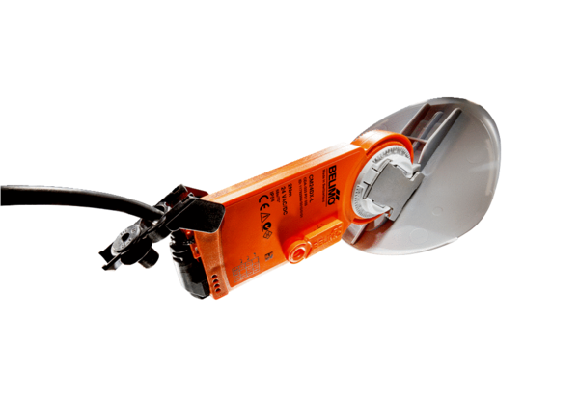Klapkový pohon se vzduchovou klapkou MS 160 SObsah dodávky: 1 kusSortiment: C
Typové číslo: 0157.1238Výrobce: MAICO

